项目编号 | 20262056
文档编号 | 11
密 级 | 内部

基于大模型（LLM）的智能全真模拟面试与评估系统概要设计

V1.0

评 审 日 期： 2026年4月12日
目 录
1.导言 4
1.1目的 4
1.2范围 4
1.3缩写说明 4
1.4术语定义 5
1.5引用标准 5
1.6参考资料 5
1.7版本更新信息 5
2.系统分析 6
3.界面设计 7
4.体系结构 10
4.1体系结构 10
４.１.１Ｓｔｒｕｃｔ体系结构 11
４.１.２系统体系结构 12
4.2系统运行环境 14
4.2.1 网络结构图 14
4.2.2 硬件环境 15
4.2.3软件环境 15
5.数据模型 16
5.1数据库的概念结构模型设计 16
5.2数据库的逻辑结构模型设计 17
5.3数据库管理物理结构模型设计 20
6.模块设计 21
6.1客户端模块设计 23
6.1.1表示层设计 23
6.1.2控制层 25
6.1.3模型层 26
6.2登录管理模块设计 27
6.2.1表示层设计 27
6.2.2控制层设计 28
6.2.3模型层设计 28
6.3用户管理模块设计 28
6.3.1表示层设计 28
6.3.2控制层设计 29
6.3.3模型层设计 30
6.4题库管理模块设计 30
6.4.1表示层设计 30
6.4.2控制层设计 31
6.4.3业务逻辑层设计 32
6.5问卷管理模块设计 32
6.5.1表示层设计 32
6.5.2控制层设计 33
6.5.3模型层设 34
6.6职位管理模块设计 34
6.6.1表示层设计 34
6.6.2控制层设计 36
6.6.3模型层设计 37
6.7简历管理模块设计 37
6.7.1表示层设计 38
6.7.2控制层设计 38
6.7.3模型层设计 39
6.8面试管理模块设计 39
6.8.1表示层设计 39
6.8.2控制层设计 40
6.8.3模型层设计 41

1.导言

1.1目的
该文档的目的是描述《基于大模型（LLM）的智能全真模拟面试与评估系统》项目的概要设计 。其主要内容包括：系统整体架构设计、客户端与管理端子系统的模块划分、各个模块的MVC三层逻辑结构、以及系统复用组件和接口的宏观设计。本文档将作为指导下一步详细设计与编码实现的基准输入 。本文档的预期读者是设计人员、开发人员、项目管理人员、测试人员及指导教师。

1.2范围
该文档基于需求规格说明书的逻辑模型导出目标系统的技术物理架构，解决整个项目系统的“怎么做”的问题 。文档定义了系统的各个宏观模块、数据流向和系统接口，但不包含类级别的方法内部伪代码实现。

1.3缩写说明
LLM
Large Language Model（大语言模型）的缩写，如通义千问、文心一言等 。

STT/TTS
Speech-to-Text（语音转文字）与 Text-to-Speech（文字转语音）的缩写 。

Prompt
提示词，用于引导大模型生成特定回复的指令 。

MVC
Ｍｏｄｅｌ－Ｖｉｅｗ－Ｃｏｎｔｒｏｌ（模式－视图－控制）的缩写，表示一个三层的结构体系。

1.4术语定义

智能简历解析
利用 AI 从非结构化的 PDF/Word 简历中提取关键经历和技能标签的过程 。
多维度复盘报告
面试结束后，AI 根据全局对话记录生成的包含雷达图及改进建议的评估文档 。

上下文 (Context)
面试过程中 AI 与求职者的多轮问答历史记录组合，作为持续对话的记忆依据 。

1.5引用标准
[1] 《企业文档格式标准》
[2] 《软件概要设计报告格式标准》

1.6参考资料
- OpenAI / 通义千问 API 官方开发文档
- React 官方架构指南及 Spring Boot 开发手册

1.7版本更新信息
本文档的更新记录如表Ｂ－１所示。

表Ｂ-1 版本更新记录
修改编号 | 修改日期 | 修改后版本 | 修改位置 | 修改内容概述
000 | 2026.4.18 | 0. 1 | 全部 | 初始发布版本

2.系统设计概述
本系统基于 B/S 架构，通过互联网浏览器为求职者和系统管理员提供服务 。根据功能角色与数据流，系统划分为客户端子系统和管理端子系统 。
客户端子系统：提供面试资料提交与智能解析、沉浸式模拟面试交互、多维评估报告生成等核心业务流 。管理端子系统：聚焦于系统元数据维护、AI 模型资产（Prompt与API密钥）管控以及会话日志与用户数据的监督。
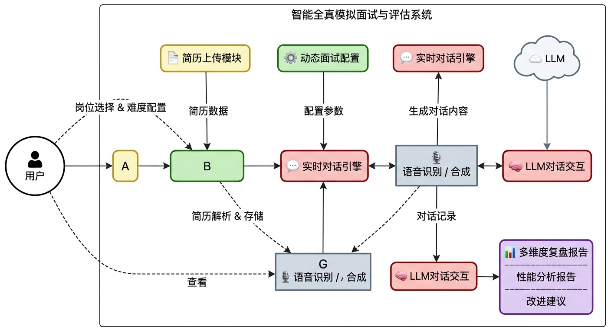
图Ｂ－１：客户端子系统图示

3.界面设计
本系统的用户界面按功能分客户端和管理端。

3.1管理端界面设计
管理端主要实现 Prompt 模板库管理、模型 API 密钥管理、面试会话与日志监督、客户端用户管理以及后台权限分配等功能 。主要界面设计如下：

  - 登录与权限管理界面
    - 通过用户名和密码（或二次验证）实现后台管理人员的安全准入，并系统自动解析该用户的角色权限控制策略（RBAC） 。
  - 管理首页
    - 根据管理员被赋予的权限，动态渲染左侧导航菜单 。首页大盘展示当前系统 API 调用总数、Token 消耗统计以及系统整体运行监控状态 。
  - 预设 Prompt 模板库管理
    - 包括“模板列表”、“模板详情（含系统指令与变量占位符）”、“新增模板”、“修改与版本回滚”、“停用/删除模板”以及“模板有效性测试”等页面 。
  - 模型 API 密钥管理
    - 包括“通道服务列表”、“API 密钥字符串查看（脱敏）”、“修改与配置接口”、“新增备选模型节点”、“额度监控与告警”等页面 。
  - 客户端用户与额度管理
    - 包括“求职者注册列表”、“用户基本信息与面试历史”、“调用额度配置（修改每日免费次数）”、“冻结违规账号”以及响应隐私合规的“数据彻底清除”等页面 。
  - 后台管理员与权限分配
    - 包括“后台管理用户池”、“管理员详细信息”、“分配角色组（如运维组、内容组）”、“新增/删除管理人员”以及“精细化菜单权限配置”等页面 。
具体页面流如下图Ｂ－３所示：

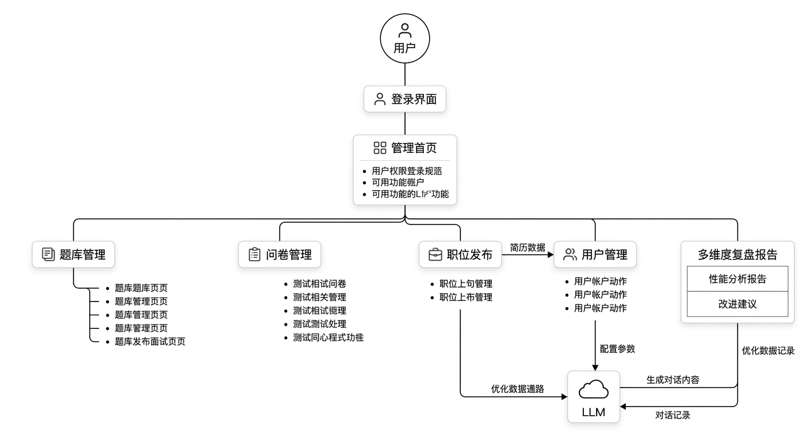
图Ｂ－３：管理端的页面流程

3.2客户端界面设计
本模块负责处理用户上传的岗位（JD）URL与简历附件，利用外部爬虫与AI实现结构化提取 。
视图层 (View)：简历上传组件：提供 PDF/Word 文件上传的交互入口 。
URL录入与进度监控组件：提供输入岗位链接的表单，并通过监听 WebSocket 推送实时显示解析进度条 。
面试参数配置组件：提供下拉菜单供用户选择面试轮次及面试官风格（如压力面、温和面等） 。
控制层 (Controller)：JobParseController：接收前端上传的文件及URL参数，触发异步并行解析任务 。
WebSocketStatusHandler：负责向特定的前端会话持续推送 OCR 识别及大模型提取的实时状态 。
模型层 (Model)：ResumeBean：包含解析后的求职者姓名、教育经历、技能标签等结构化字段 。
JobRequirementBean：封装爬虫提取并经 AI 提炼的核心岗位职责与要求 。
具体页面流如下图Ｂ－４所示：

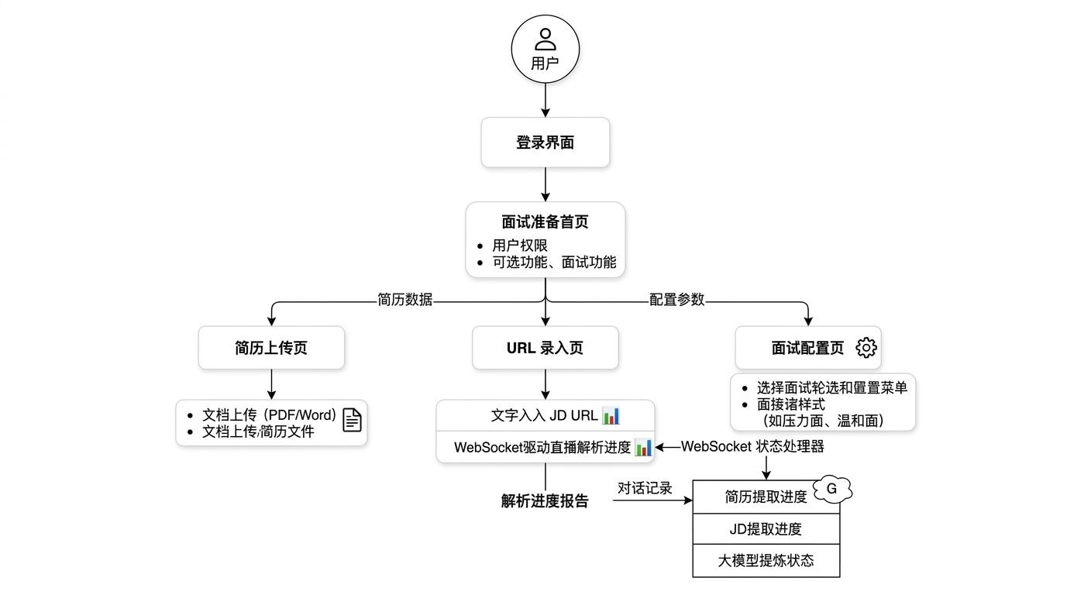
图Ｂ－４：客户端的页面流程

4.体系结构

系统的总体结构设计遵循如下原则：
系统应具有良好的适应性： 能够适应不同求职者的设备环境（Web/移动端浏览器），完美兼容现代浏览器的音视频采集能力（如 WebRTC），并提供高沉浸感、低延迟、可视化的实时对话界面；
系统应具有高可靠性与稳定性： 采用成熟的 WebSocket 全双工通信与核心状态机技术，确保在多轮大模型异步推理和网络波动下，面试上下文不断裂，音视频切片传输及长文本读写安全可靠；
系统应具有严格的安全性： 建立完善的 RBAC 权限控制机制与接口限流策略，确保求职者的简历、面试录音及评估报告等隐私数据受严格保护，同时防范底层大模型 API 密钥被恶意盗刷；
系统应具有良好的可维护性： 采用前后端分离架构，将核心业务逻辑、系统服务与 AI 提示词（Prompt）工程高度解耦。使得系统不仅易于部署和排错，更方便提示词工程师在管理端持续进行模型人设与提问逻辑的动态调优；
系统应具有优秀的可扩展性： 架构设计需高度抽象化（如引入 Spring AI 网关），确保未来能方便、无缝地切换或扩展底层的第三方大语言模型（LLM）及语音服务（STT/TTS）供应商，并为未来接入多模态能力（如视觉微表情分析）预留标准化集成空间。
本系统摒弃了传统的单体 Web 架构（如 Struts），全面采用现代化的前后端分离架构体系。前端基于 React 构建高交互性与流式渲染的视图层（View）；后端采用 Spring Boot 结合 Spring AI 框架作为核心控制器（Controller）与模型路由中枢；底层模型层（Model）则采用 MySQL 与 MongoDB 的混合双模存储方案。整体架构在经典 MVC 模式的理念基础上，深度融合了异步事件驱动与流式并发（Streaming）通信机制，以完美支撑 LLM 驱动下的实时全真模拟面试场景。

4.1体系结构
目前软件项目中有很多的体系结构，其中前后端分离架构是比较流行的一种。

４.１.１前后端分离架构
在现代软件开发中，“前后端分离”已经成为了绝对的主流架构。在传统的单体应用（如早期的 Struts、Spring MVC + JSP）中，MVC 三个部分都在服务器端运行，服务器直接负责将数据拼接成 HTML 页面并返回给浏览器。

但在前后端分离架构下，MVC 模式发生了进化：它不再是一个由单一系统完全包揽的模型，而是演变成了“前端和后端各自拥有自己的 MVC（或类似 MVVM）结构，双方通过 API 进行数据通讯”的协同模式，图Ｂ－５显示了前后端分离架构实现的MVC框架。
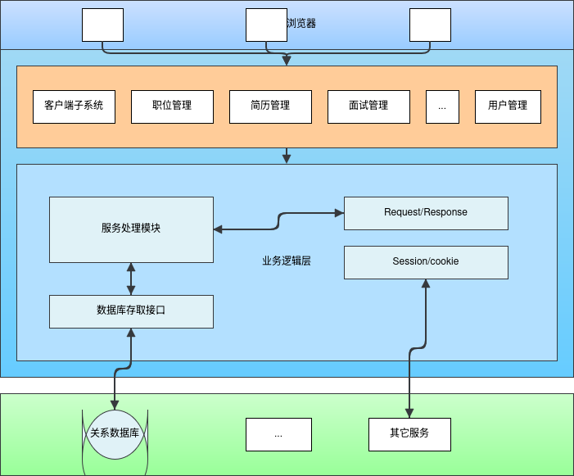
图Ｂ－５:Struct实现的MVC框架

在前后端分离架构下MVC模式演变为前端和后端各自独立的体系并通过接口协同工作。后端的MVC退化为纯数据接口服务。其模型层负责核心业务逻辑与数据库交互，控制层负责接收前端请求并调度任务，视图层不再渲染网页而是单纯将处理后的数据序列化为JSON等格式返回。前端的MVC或MVVM专注于交互展示。其模型层管理前端应用状态和数据缓存，视图层负责根据状态数据驱动并渲染用户界面，控制层则监听用户操作并发起网络请求调用后端接口以更新前端状态。连接前后端这两套独立系统的桥梁主要是用于常规数据交换的RESTful API以及用于实时低延迟通信的WebSocket协议。这种分离架构的核心优势在于彻底解耦，前后端只需约定接口即可并行开发。同时后端写好的一套API可以被网页移动端等不同平台复用节约了成本。前端通过异步获取数据并进行局部刷新避免了页面整体重载极大优化了用户体验。此外前后端可以各自独立部署与扩容使系统具备了极强的架构扩展性与并发处理能力。
前后端分离 MVC 的核心优势：彻底解耦：前端工程师只需关注交互和视觉，后端工程师只需关注高并发、数据库和业务逻辑。双方只要在开发前约定好 API 接口文档（如 Swagger/Apifox），即可并行开发。
多端复用：后端写好一套 API，可以同时提供给 Web 浏览器、iOS、Android、微信小程序等多个不同的“前端 View”使用，极大地节约了成本。
局部刷新与用户体验：前端通过 Ajax/Fetch 获取 JSON 数据后在浏览器端进行局部 DOM 渲染，无需每次操作都让后端重新生成整个 HTML 页面，极大地提升了页面的响应速度和沉浸感。
架构扩展性：前端可以部署在 CDN 上加速，后端可以轻易地做集群和负载均衡，应对高并发更加游刃有余。

４.１.２系统体系结构
根据系统分析结果，该系统从结构上应满足：
- 基于 B/S 架构进行展示与全双工音视频交互以方便用户使用 ；
- 采用前后端分离的 MVC 体系结构，高度解耦前台交互、后端业务与底层 AI 服务等各个功能组件；
- 采用混合存储技术（MySQL 结合 MongoDB）与数据库通讯，以便于结构化业务数据与非结构化长文本对话日志的高效存储与转换 ；
- 采用 React 组件化技术结合 WebSocket 完成实时流式推演与动态页面的复杂交互逻辑 。
本系统的体系结构如图Ｂ－６，它基本遵循了现代前后端分离的架构规范，并深度融合了大语言模型（LLM）的异步调用链路。
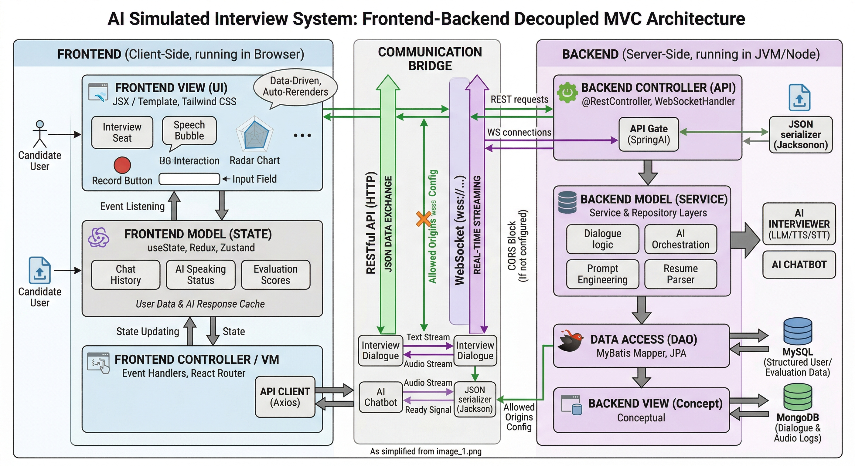
图Ｂ－６：系统的体系结构

其中：
视图层（前端表示层）：用于与用户进行全真模拟交互以及可视化结果展示。包括所有的 React 组件，提供沉浸式用户界面（如声波波形、音视频采集），接受用户输入流，还包括相应的前端状态管理（State/Redux），用来存放配置数据及会话上下文，并进行前端逻辑与数据验证。
控制层（后端调度层）：包括所有的 Spring Boot 控制器（RestController）与 WebSocket 处理器，它完成三项任务：一是进行接口鉴权与参数逻辑验证，二是调用底层模型组件与 Spring AI 网关（协同调度 STT、LLM、TTS 服务），三是将处理完毕的 JSON 数据或实时音频流精准推送给前端组件。
模型层（核心数据与业务层）：进行核心业务推演的 Service 类、实体 Bean 等。数据库采用 MySQL 结合 MongoDB 的混合存储技术，以保障结构化业务数据与非结构化海量对话日志的高效存取与系统扩展性。

体系结构的具体拓扑图示如图Ｂ－７。

图Ｂ－７：结构拓扑图
客户层主要是指用户登录的Web浏览器；中间层负责平台的业务逻辑处理和表示逻辑生成；服务层提供底层的信息数据库服务器。
1.客户层：用于与企业信息系统的用户进行交互以及显示根据特定业务规则进行计算后的结果。本系统将完全采用基于WEB的（B/S架构）客户端，即用户可以直接通过浏览器来访问和使用本系统。
2.中间层：这相当于三层标准架构中的Web应用服务层，支持诸如响应客户请求以及查询等功能。并且由中间层进行逻辑处理，再处理的结果反馈给客户或者发送到数据库中。
3.服务层：主要是数据库系统，这里的数据库系统主要是关系数据库系统(RDMS)。

4.2系统运行环境
系统运行的网络结构图、硬件软件环境图如下。

4.2.1 网络结构图
本系统的网络拓构图如图Ｂ－８：

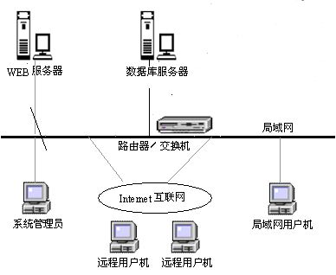
图Ｂ－８：系统的网络拓扑图

其中的局域网用户机主要是公司内部的人员可以使用的机器，远程用户机主要是指通过互联网登录系统的人员使用的机器，可以是公司内部的人，也可以是应聘者。
图Ｂ－８：系统的网络拓扑结构图

4.2.2 硬件环境

本系统的硬件环境如下：
- 客户机：普通PC
  - CPU：P4 1.8GHz以上
  - 内存：256MB以上
  - 能够运行IE5.0以上或者Netscape4.0以上版本的机器
  - 分辨率：推荐使用1024*768像素
- WEB服务器
  - CPU：P4 2.0GHz
  - 内存：1G以上
  - 硬盘：80G以上
  - 网卡：千兆
- 数据库服务器
  - CPU：P4 2.0GHz
  - 内存：1G以上
  - 硬盘：80G以上

4.2.3软件环境

本系统的的软件环境如下：
- 操作系统：Unix/Linux/windows2000或以上版本
- 数据库：SQL Server 2000
- 开发工具包：JDK Version 1.4.2
- 开发环境：eclipse-SDK-3.1.2-win32
- Web服务器：Tomcat
- 浏览器：IE6.0以上

（1）数据库及操作系统:
对于核心数据库来说，选择一个合适的数据库系统对我们的系统运行是很重要的，选择数据库的关键因素是要考虑预计会有多少人同时访问数据库；正常工作时间的级别；用来访问数据库的应用程序的类型；运行数据库的服务器的硬件和操作系统类型；以及管理人员的专业技术水平。目前市场上适用于中小型企业的数据库产品有IBM DB2 、Microsoft SQL Server系列、 Oracle系列。所有这些产品都基于SQL语言。同时，它们还拥有精密复杂的安全控制以适应不同的商业需要。服务器操作系统使用Windows 2000 Server系统。
考虑到价格因素、易用性，我们使用SQL SERVER 2000作为系统后台数据库系统，服务器操作系统采用Windows 2000 Server。
（2）WEB服务软件：
目前的WEB服务器软件有很多种，成熟而且稳定有Apache、Ｔｏｍｃａｔ和Microsoft的IIS ，它们也是占据着Web服务器市场最大的份额。Tomcat是Sun和Apache合作做出来的JSPServer,支持Servlet2.2及JSP1.1等版本。而且Tomcat未来将会取代Jserv，成为Apache主要的Servlet&JSPEngine。Tomcat在设计上是以独立的Server执行,而不像Jserv是附在Apache中,这样就更可以发挥在servlet中，非HttpServlet的能力。Tomcat是Java程序，所以只要有JDK就可以使用,不需要考虑操作系统平台。因此选择Ｔｏｍｃａｔ作为WEB服务器。

5.数据模型
本系统的数据模型主要是进行数据库的设计。

5.1数据库的概念结构模型设计
概念设计以反映现实世界中的实体、属性和它们之间的关系等的原始数据形式，建立数据库的每一幅用户视图。图Ｂ－９是系统E-R图。其中系统中的管理用户
创建维护题库、管理问卷、发布招聘职位，问卷中的所有题目是由题库中的题目构成，发布
的每个职位都对应一套(多个)问卷。应聘者看到招聘职位后，选择合适的职位应聘，提交自己的基本信息、工作经历、教育经历、家属关系、掌握的基本技能、基本评价等简历情况，并回答问卷。

试题题目
选择答案
对应
组合
问卷
对应
职位
应聘
应聘者
提交简历
1
n
1
n
n
n
1
n
1
基本信息
工作经历
教育经历
技能信息
家庭关系
自我介绍
问卷回答
1
n
n
n
1
n
n

图Ｂ－９：系统的Ｅ－Ｒ图

5.2数据库的逻辑结构模型设计
数据库的逻辑设计是将各局部的E-R图进行分解、合并后重新组织起来形成数据库全局逻辑结构，包括所确定的关键字和属性、重新确定的记录结构、所建立的各个数据之间的相互关系。根据本系统需求分析,系统的数据库包括了题库管理、问卷管理、职位管理、简历管理、用户管理以及需要的基本数据字典等部分。
题库管理包括的库表：
- answer-题库中的题目答案
- question－题库中的题目

问卷管理包括的库表：
- exam－问卷信息
- examdetail－问卷包含题目的详细信息
- jobexam－职位对应的问卷

职位管理包括的库表：
- joblist－职位的详细列表
- jobexam－职位对应的问卷

简历管理包括的库表：
- applyjob－应聘某个职位的信息
- carreer－工作经历
- education－教育经历
- examresult－问卷回答结果
- family－家庭关系
- personalinfo－个人的基本信息
- skill－基本技能信息
用户管理包括的库表：
- users－管理端用户的信息

基本字典包括的库表：
- city－包括的城市名称，例如北京、上海、广州。。。
- currentsalay－当前的薪水范围，例如１０００元以下，１０００－２０００元等等
- expsalary－期望的薪水，例如１０００－２０００，２０００－３０００，。。。。，１００００以上等等
- marriagetype－婚姻状况，包括已婚、未婚
- moneytype－币种，包括人民币、美元、港元、欧元等
- nation－国籍，包括中国、美国、英国、德国等等
- identifytype－身份证件类型，包括身份证、军人证等
- province－省名，包括黑龙江、吉林、辽宁、北京、河北、河南等
- healthtype－健康状况类型，包括良好、一般、很好、不好，差等
- hukou－户口类型
- CodeJobType－工作类型，包括教师、软件工程师、律师、法官、公务员等等

表Ｂ－２是对表Ｊｏｂｌｉｓｔ的设计，其它库表的设计详细见数据表设计文件。

表Ｂ－２：Ｊｏｂｌｓｉｔ（职位列表）表
字段名 | 字段代码 | 字段类型 | 关键字 | 可否为空 | 代码字典表
职位代号 | JobID | VARVARCHAR(12) | Y | N
职位名称 | JobName | VARVARCHAR(30) |  | N
工作性质 | JobTypeID | VARVARCHAR(1) |  | N | CodeJobType
职位发布日期 | PubDate | VARVARCHAR(10) |  | N
职位结束日期 | EndDate | VARVARCHAR(10)
招聘人数 | JobNum | INT |  | N
工作描述 | Description | VARVARCHAR(120)
职位要求 | Requirements | VARVARCHAR(120)
备注 | Others | VARVARCHAR(50)

在确定了各个表主键字段的基础上,依据表与表相关字段之间的联系建立了各表之间的关系，如图B-１０所示。

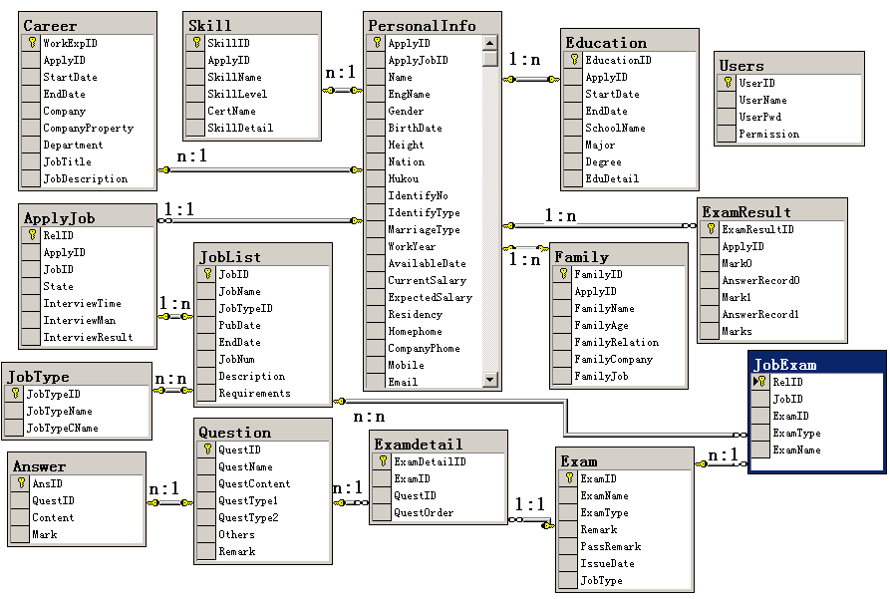

图Ｂ－１０：系统数据库表关系图

5.3数据库管理物理结构模型设计
信息存储结构的设计在系统的设计中至关重要，要考虑到数据冗余、系统执行效率、信息控制以及维护等方面的要求。信息的管理离不开数据库的支持，我们采用ＳＱＬ Ｓｅｒｖｅｒ ２０００数据库管理系统。
数据库的物理设计主要是对数据在内存中的安排，包括对索引区、缓冲区的设计；对使用的外存设备及外存空间的组织，包括索引区、数据块的组织与划分；设置访问数据的方式方法。需在非系统卷（操作系统所在卷以外的其他卷）上安装 SQL Server 程序及数据库文件。内存是影响Microsoft SQL Server系统性能的一个重要因素，应在Microsoft SQL Server数据库安装后进行内存选项(Memory)设置，最大配置值为2GB。
为了确定SQL Server系统最适宜的内存需求，可以从总的物理内存中减去Windows 2000 server需要的内存（120M）以及其它一些内存需求后综合确定，理想的情况是给SQL Server分配尽可能多的内存，而不产生页面调度。设置服务器的虚拟内存为1G。对Sql属性配置如图Ｂ－１１所示。
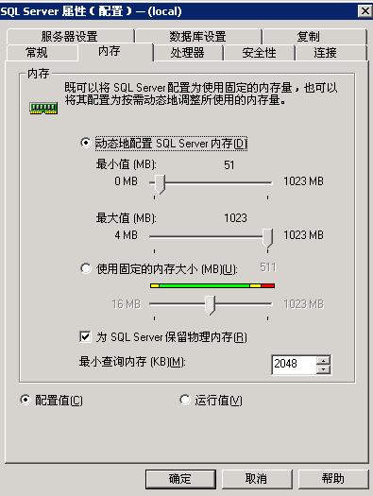

图Ｂ-１１ SQL内存配置图

通过ADO对象提供的OLEDB接口与数据库连接。
1、首先建立创建Connection 对象
SqlDatabaseName = "WSZP"
SqlPassword = "xxxxxxxx"
SqlUsername = "sa"
SqlLocalName = "xx.xx.xx.xx"
ConnStr = "Provider = Sqloledb; User ID = " & SqlUsername & "; Password = " & SqlPassword & "; Initial Catalog = " & SqlDatabaseName & "; Data Source = " & SqlLocalName & ";"
set cnn = server.createobject("ADODB.Connection")
cnn.open ConnnStr
2、不直接打开recordset记录集，充分利用连接池
Set rs = Server.CreateObject("ADODB.Recordset")
rs.Open SQL,cnn
Set rs1 = Server.CreateObject("ADODB.Recordset")
rs1.Open SQL,cnn
这种打开连接池的方式可以节省数据库服务器的内存资源。
3、使用记录集后，最早的时间释放数据库资源
Rs.close
set rs=nothing
cnn.close
set cnn=nothing
本项目中后台数据库采用SQL Sever数据库系统。数据库各库表的脚本代码见数据库脚本文件。

6.模块设计
按照功能分解，本系统分为客户端管理系统和管理端系统。根据页面流的设计，管理端系统又分为用户登录、用户管理、题库管理、问卷管理、职位管理、简历管理、面试管理等7个模块，如图Ｂ-１２。

网上招聘系统
管理端
客户端
登录管理
用户管理
题库管理
问卷管理
职位管理
简历管理
面试管理
图Ｂ-1２：模块设计

各个部分的关系如图Ｂ－１３下：

用户登录
管理端页面

用户管理
题库管理
问卷管理
职位管理
简历管理
面试管理
职位查询
填写简历
问卷回答
客户端页面

图Ｂ－１３：模块之间的关系
针对不同用户，提供了两类功能登录接口：即应聘者登录接口和企业管理人员登录接口，这些接口都以WEB页面的形式提供。通过各自的页面，应聘者和企业管理人员可以从事各自的活动。
以下将分小节对各个部分进行设计

6.1客户端模块设计
客户端运行在公网上，可以显示职位列表，应聘者可以查看所应聘职位的详细信息，当应聘者希望应聘某职位时，可以填写自己的基本信息，包括：姓名、年龄、住址、学历、职业、家庭情况、基本技能，自我介绍，这些构成了简历信息，当填写完后可以查看简历，最后应聘者需完成一套问卷试题，试题包括价值取向，工作取向两种类型，题型为选择题，当提交试题后，简历信息和答题结果存入简历库中，应聘者可以继续应聘其它职位。
在客户端用户可以看到职位名称，职位发布日期，截止日期，职位类型，招聘人数等，按职位发布日期排序。当点击职位名称时进入职位详细信息页面。

6.1.1表示层设计

根据上述的功能介绍，总结出客户端的页面设计如表Ｂ-３。

表Ｂ－３：客户端的页面设计
界面 | JSP | 功能描述
主页面 | index.jsp | 客户端的主页面
职位列表 | joblist.jsp | 显示招聘的所有职位
职位详细信息 | jobdetail.jsp | 显示某个职位的详细信息
个人基本信息 | CVbasicinfo.jsp | 填写个人基本情况页面
个人工作经历 | carieer.jsp | 填写个人工作经历页面
个人教育经历 | education.jsp | 填写个人教育经历页面
个人基本技能 | skills.jsp | 填写个人基本技能页面
家庭成员 | relation.jsp | 填写家庭成员页面
自我介绍 | addtion.jsp | 200字以内的自我介绍页面
预览简历 | CVall.jsp | 浏览填写完成的简历信息
答题 | Exam.jsp | 回答试题的页面
提交 | inputdone.jsp | 提交完成的页面

根据界面流的设计可以确定各个界面的访问入口，以及界面之间切换关系，流程图如图Ｂ-１４所示。

图Ｂ－１４：客户端页面流程图
index.jsp
joblist.jsp
jobdetail.jsp
CVbasicinfo.jsp
carieer.jsp
skills.jsp
education.jsp
exam.jsp
inputdone.jsp
CVall.jsp
relation.jsp
addtion.jsp

ActionForm Bean用于在视图组件和控制组件之间传递HTML表单数据，通常每个HTML表单对应一个ActionForm Bean。此外，ActionForm Bean的validate（）方法用于对用户输入的数据进行合法性验证，由于ActionForm Bean工作于视图组件和控制器组件之间，不会访问模型组件，因此，validate（）方法通常不涉及对数据的业务逻辑验证，只是完成简单的数据格式和语法检查。表Ｂ-４列出了ActionForm以及进行相应的验证。Html表单中的字段和ActionForm Bean中的属性是一一对应的。

表Ｂ－４：客户端的ＡｃｔｉｏｎＦｏｒｍ
界面 | JSP | ActionForm
主页面 | Index.jsp
职位列表 | joblist.jsp | JobForm
职位详细信息 | jobdetail.jsp | JobDetailForm
填写个人基本信息 | CVbasicinfo.jsp | CVbasicinfoForm
填写个人工作经历 | carieer.jsp | CarieerForm
填写个人教育经历 | education.jsp | EducationForm
填写个人基本技能 | skills.jsp | SkillsForm
填写家庭成员 | relation.jsp | RelationForm
填写自我介绍 | addtion.jsp | AddtionForm
预览简历 | Cvall.jsp | CVallForm
答题 | Exam.jsp | ExamForm

6.1.2控制层
控制层主要是设计Action组件，Action负责单个事件的流程控制， Action映射决定了Action与其它Web组件之间的关联关系. 客户端的事件主要包括进入职位列表、浏览职位详细信息，进入应聘界面，添加应聘者基本信息、添加应聘者工作经历，回答试题，提交简历、所有页面的上级返回动作以及工作经历信息、教育经历信息、技能信息、家庭关系信息的增删等动作。表Ｂ-５列出了每个Action的入口（即调用Action的组件）、传递Action的ActionForm，以及出口（即Action将请求转发到目标组件）。

表Ｂ-５：客户端应用的Action映射
事件 | Action | 入口 | ActionForm | 出口
进入职位列表 | EnAction | index.jsp | JobForm | joblist.jsp
浏览职位详细信息 | JobDetailAction | joblist.jsp | JobDetailForm | jobdetail.jsp
进入应聘界面 | ApplyJobAction | jobdetail.jsp |  | CVbasicinfo.jsp
添加应聘者基本信息 | AddbasicinfoAction | CVbasicinfo.jsp | CVbasicinfoForm | carieer.jsp
工作经历每条信息增删 | ProcesscarieerAction | carieer.jsp |  | carieer.jsp
添加应聘者工作经历信息 | AddcarieerAction | carieer.jsp | CarieerForm | education.jsp
返回工作经历信息页面上一步 | BackcarieerAction | carieer.jsp |  | CVbasicinfoForm
教育经历每条信息增删 | ProcesseducationAction | education.jsp |  | education.jsp
添加应聘者教育经历信息 | AddeducationAction | education.jsp | EducationForm | skills.jsp
返回教育经历信息页面上一步 | BackeducationAction | education.jsp |  | carieer.jsp
技能每条信息增删 | ProcessskillsAction | skills.jsp |  | skills.jsp
添加应聘者技能信息 | AddskillsAction | skills.jsp | SkillsForm | relation.jsp
返回技能信息页面上一步 | BackskillsAction | skills.jsp |  | education.jsp
家庭关系信息每条信息增删 | ProcessrelationAction | relation.jsp |  | relation.jsp
添加应聘者家庭关系信息 | AddrelationAction | relation.jsp | RelationForm | addtion.jsp
返回家庭关系信息页面上一步 | BackrelationAction | relation.jsp |  | skills.jsp
添加应聘者自我介绍信息 | AddaddtionAction | addtion.jsp | AddtionForm | exam.jsp
返回自我介绍信息页面上一步 | BackaddtionAction | addtion.jsp |  | relation.jsp
简历浏览 | CvallAction | addtion.jsp | CvallForm | CVall.jsp
返回简历浏览页面上一步 | BackCvallAction | CVall.jsp |  | addtion.jsp
提交简历 | SubmitAction | exam.jsp | ExamForm | inputdone.jsp
提交页面返回 | BacksubmitAction | inputdone.jsp |  | joblist.jsp

6.1.3模型层
在struct框架中，模型组件负责完成业务逻辑，模型组件可以是JavaBean、EJB和实用类。客户端的业务逻辑主要是完成数据库的操作，提交用户的简历信息和问卷回答信息到数据库中。具体的模型组件见表Ｂ－６所示。

表Ｂ－６：客户端的模型组件
模型组件 | 描述
DBUtil | 数据库的基本操作,为复用组件
CVDataBean | 提交用户的简历信息和试题回答到数据库中。

6.2登录管理模块设计
登录管理模块负责管理端用户的登录。管理端用户都是通过登录界面进入管理端的，用户输入用户名和密码进入管理界面首页，提供了进入功能面板的接口，并根据用户的权限在首页中列出相应的操作功能。

6.2.1表示层设计

根据上述的功能介绍，总结出用户登录的页面如表Ｂ-７所示。

表Ｂ－７：登录管理模块的页面设计
界面 | JSP | 功能描述
登录界面 | Login.jsp | 登录的主页面
主页面 | main.jsp | 管理主页面
页面中部 | center.jsp | 复用页面：页面中心部分
页面上端 | Top.jsp | 复用页面：页面上部分
页面左端 | Left.jsp | 复用页面：页面的左部分
页面下端 | bottom.jsp | 复用页面：页面的下部分

根据界面流的设计可以确定各个界面的访问入口，以及界面之间切换关系，页面的流程图如图Ｂ-１５所示。

login.jsp
main.jsp
图Ｂ－１５：登录管理的页面流程

6.2.2控制层设计
登录管理的控制层主要是设计用户的登录事件的流程控制（Action）。表Ｂ-８列出了每个Action的入口（即调用Action的组件）、传递Action的ActionForm，以及出口（即Action将请求转发到目标组件）。

表Ｂ－８：登录管理的控制层设计
事件 | Action | 入口 | ActionForm | 出口
用户登录 | LoginAction | login.jsp | LoginForm | main.jsp

6.2.3模型层设计
登录管理模型组件负责完成用户信息的数据库操作的业务逻辑模型，建立封装了用户信息的bean，这个Bean主要完成验证用户相关信息是否存在，并判断其权限。模型组件见表Ｂ-９。

表Ｂ－９：客户端的模型组件
模型组件 | 描述
DBUtil | 数据库的基本操作,为复用组件
Permission | 判断用户权限的类。
Userbean | Bean主要完成验证用户信息是否存在。

6.3用户管理模块设计
在用户管理中系统管理员对用户进行增删改查，可以进行权限设置。具有不同权限的用户进入不同的主界面，界面左侧栏中的图标数有所不同，具体的图标与用户所具有的权限对应。在用户管理中可以增加或删除用户，编辑用户名，用户密码，修改用户权限等。

6.3.1表示层设计
根据上述的功能介绍，总结出用户管理功能的页面如表Ｂ－１０。

表Ｂ－１０：用户管理的页面设计
界面 | JSP | 功能描述
用户列表 | main.jsp | 用户管理主界面
用户详细信息 | userlist.jsp | 用户详细信息的界面
修改用户 | userdetail.jsp | 完成特定用户信息的维护,即修改删除等
添加用户 | adduser.jsp | 增加用户信息

用户管理模块各个表示页面之间的关系如图Ｂ-１６。

main.jsp
userlist.jsp
userdetailjsp
adduser.jsp

图Ｂ－１６：用户管理页面之间的关系图

6.3.2控制层设计
用户管理的控制层主要负责进入用户信息界面、进入浏览用户信息界面、增加用户信息、修改用户信息、删除用户信息等事件的流程控制，即设计用户管理的Ａｃｔｉｏｎ。表Ｂ－１１列出了用户管理的每个Action的入口（即调用Action的组件）、传递Action的ActionForm，以及出口（即Action将请求转发到目标组件）。

表Ｂ－１１：用户管理的控制层设计
事件 | Action | 入口 | ActionForm | 出口
进入用户信息界面 | UserListAction | main.jsp | UserListForm | userlist.jsp
进入浏览用户信息界面 | UserDetailAction | userlist.jsp | UserDetailForm | userdetail.jsp
修改用户信息界面 | ModifyUserAction | userlist.jsp | ModifyUserForm | userdetail.jsp
提交修改用户信息界面 | SubmitModifyAction | userdetail.jsp | ModifyUserForm | userlist.jsp
增加用户信息 | AddUserAction | userlist.jsp | AddUserForm | userdetail.jsp
提交增加用户信息 | SubmitAddAction | userdetail.jsp | AddUserForm | userlist.jsp
删除用户信息 | DelUserAction | userlist.jsp | DelUserForm | userlist.jsp

6.3.3模型层设计
用户管理的模型层主要是完成用户信息的浏览、增加用户信息、用户信息维护等业务逻辑，并于完成相应的数据库操作。模型组件见表B-12。

表Ｂ－12：用户管理模块的模型组件
模型组件 | 描述
DBUtil | 数据库的基本操作,为复用组件
Userbean | 主要完成管理用户信息。

6.4题库管理模块设计
题库管理是对知识库的维护和管理，对题库的题目进行的增、删、改的功能，及提供知识库中题目的详细信息。

6.4.1表示层设计

根据上述的功能介绍，总结出题库管理功能的页面设计如表Ｂ－13所示。

表Ｂ－13：题库管理模块的界面
界面 | JSP | 功能
试题信息首页 | kninlist.jsp | 题库管理主页面
试题信息列表 | knlist.jsp | 显示知识试题列表
试题详细信息 | kndetail.jsp | 知识试题的详细信息
增加试题 | addkn.jsp | 增加试题的页面
增加答案 | addanswer.jsp | 增加试题答案的页面
增加答案(购物车) | addanswer_cart.jsp | 增加试题答案的购物车

注：题库管理模块中也用到前面提到的公共页面，例如left.jsp ,top.jsp,bottom.jsp

各个界面流的基本流程关系图Ｂ－１7所示。

knlist.jsp
knadd.jsp
kndetail.jsp
addanswer.jsp
knadd_cart.jsp
addanswer_cart.jsp

图Ｂ－１7：题库管理的页面流程图

6.4.2控制层设计

题库管理的控制层主要负责进入试题信息界面、进入试题详细信息界面、进入增加试题信息、删除试题信息界面、进入增加答案界面等事件的流程控制。表Ｂ－14列出了题库管理控制层每个Action的入口（即调用Action的组件）、传递Action的ActionForm，以及出口（即Action将请求转发到目标组件）。

表Ｂ－14：控制处理层
事件 | Action | 入口 | ActionForm | 出口
试题信息列表 | QuestionSearchAction | kninlist.jsp | QuestionSearchForm | knlist.jsp
试题详细信息 | QuestionDetailAction | knlist.jsp | QuestionDetailForm | kndetail.jsp
增加试题 | AddQuestionAction | knlist.jsp | AddQuestionForm | knadd.jsp
删除试题 | DelQuestionAction | knlist.jsp | DelQuestionForm | knlist.jsp
增加答案 | SubmitAnswerAction | addanswer.jsp | SubmitAnswerForm | kndetail.jsp
删除答案 | DelAnswerAction | kndetail.jsp | DelAnswerForm | kndetail.jsp
增加答案(购物车) | SubmitAnswer_CartAction | addanswer_cart.jsp | SubmitAnswer_CartForm | kn_cart.jsp
删除答案(购物车) | DelAnswer_CartAction | addanswer_cart.jsp | DelAnswer_CartForm | kn_cart.jsp

6.4.3业务逻辑层设计

题库管理业务逻辑层设计主要包括建立封装了知识信息的bean:Question.java，建立封装了答案信息的bean:Answer.java， 以及封装答案的购物车KnCart.java，完成将试题和和相应的答案存放数据库的操作，同时也提供了数据维护的操作等逻辑。模型组件见表B-15。

表Ｂ－15：题库模块的模型组件
模型组件 | 描述
DBUtil | 数据库的基本操作,为复用组件
Questionbean | 封装了知识信息的bean。
Answerbean | 封装了答案信息的bean。
KnCart | 封装答案的购物车。

6.5问卷管理模块设计
问卷管理是管理员根据知识题库中的试题生成各种类别的问卷，并且可以对问卷的试题进行增、删、改的功能。

6.5.1表示层设计
根据上述的功能介绍，总结出问卷管理功能的页面如表Ｂ－１6所示。

表Ｂ－１6：问卷管理模块的页面
页面 | JSP | 功能描述
问卷列表 | examlist.jsp | 显示所有问卷列表，可以删除问卷
问卷详细信息 | examdetail.jsp | 显示每个问卷的具体信息，可以上下移动试题，可以删除试题
增加问卷 | addexam_cart.jsp | 增加问卷
增加试题 | questionadd.jsp | 增加问卷中的试题
预览问卷 | examview.jsp | 浏览问卷

注：问卷管理页面中也使用到了公共的页面，例如left.jsp ,top.jsp,bottom.jsp等。

各个界面基本流程图如图Ｂ－１8所示。
examlist.jsp
examdetail.jsp
questionadd.jsp
examview.jsp
addexam_cart.jsp
图Ｂ-１8：问卷管理的页面流程图示

6.5.2控制层设计
问卷管理控制层主要负责进入问卷信息界面、进入问卷详细信息界面、进入增加问卷信息、删除试题信息界面、进入增加试题界面、浏览问卷等事件的流程控制。表Ｂ-１7列出了问卷管理控制层每个Action的入口（即调用Action的组件）、传递Action的ActionForm，以及出口（即Action将请求转发到目标组件）。

表Ｂ－１7：控制处理层关系表
事件 | Action | 入口 | ActionForm | 出口
问卷列表 | ExamSearchAction | examlist.jsp | ExamSearchForm | examlist.jsp
问卷详细信息 | ExamDetailAction | examlist.jsp | ExamDetailForm | examdetail.jsp
增加问卷 | AddExamAction | examlist.jsp | AddExamForm | examlist.jsp
删除问卷 | DelExamAction | examlist.jsp | DelExamForm | examlist.jsp
增加试题 | QuestionSearchAction | examdetail.jsp | 无 | questionadd.jsp
提交试题 | SubmitQuestionToExamAction | questionadd.jsp | SubmitQuestionToExamForm | examdetail.jsp
删除试题 | DelQuestionExamAction | examdetail.jsp | DelQuestionExamForm | examdetail.jsp
预览问卷 | ViewExamAction | examdetail.jsp | ViewExamForm | viewexam.jsp
上下移动试题 | OrderQuestAction | examdetail.jsp | OrderQuesForm | examdetail.jsp

6.5.3模型层设

问卷管理的业务逻辑主要是完成问卷维护，并完成相应数据库的操作。问卷管理的模型层主要是建立封装了问卷信息的bean，以及封装了数据库操作的组件。模型组件见表B-18。

表Ｂ－18：题库模块的模型组件
模型组件 | 描述
DBUtil | 数据库的基本操作,为复用组件
Exambean | 封装了问卷信息的bean。
ExamCart类 | 封装问卷的购物车。

6.6职位管理模块设计
职位管理（发布）模块主要完成招聘职位的编制和发布，在职位列表中显示职位名称，职位发布日期，截止日期，职位类型，招聘人数等，按职位发布日期排序。当点击职位名称时进入职位详细信息页面，职位详细页面显示职位名称，职位描述，职位要求，招聘人数，点击应聘该职位进入填写基本信息页面。

6.6.1表示层设计
根据上述的功能介绍，总结出职位管理功能的页面如表B-19。

表B-19：职位管理模块的页面
页面 | JSP | 功能描述
职位列表 | joblist.jsp | 所有职位列表
职位详细信息 | jobdetail.jsp | 每个职位详细信息，提供删除职位
修改职位信息(更新) | modifyjob.jsp | 修改职位信息
修改职位信息（提交） | Modifyjobsubmit.jsp | 提交修改后的职位信息
增加职位(更新) | addjob.jsp | 提交增加职位、更新信息
查询职位 | jobsearchdetail.jsp | 查询职位
增加价值、工作取向试卷 | Selectexam.jsp | 增加价值、工作取向试卷
修改增加价值取向试卷 | modifyselectvalueexam.jsp | 修改增加价值取向试卷
修改增加价值取向试卷（提交） | modifyvaluesubmit.jsp | 修改增加价值取向试卷（提交）
修改增加工作取向试卷 | modifyselectjobexam.jsp | 修改增加工作取向试卷
修改、删除增加工作取向试卷（提交） | modifyjobsubmit.jsp | 修改、删除增加工作取向试卷（提交）

注：职位管理模块的页面也使用了公共页面，例如left.jsp ,top.jsp,bottom.jsp等

各个页面流程如下图Ｂ－１9所示。
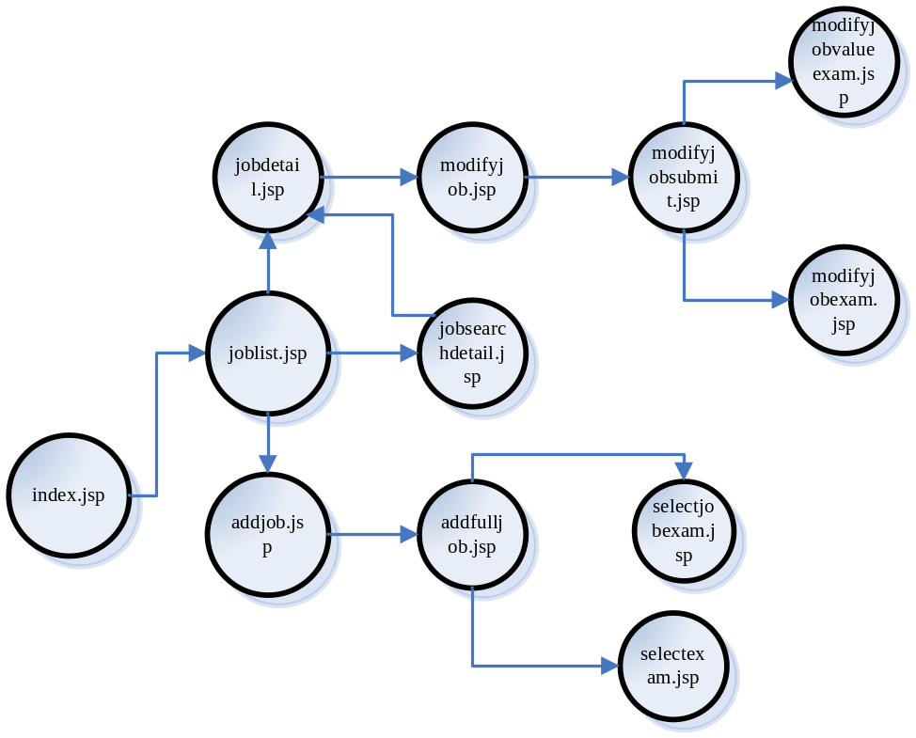

图Ｂ－１9：职位管理模块的页面设计

6.6.2控制层设计
职位管理的控制层主要负责进入职位信息界面、进入职位详细信息界面、进入增加职位信息、删除问卷信息界面、进入增加问卷界面等事件的流程控制。表Ｂ－20列出了职位管理控制层每个Action的入口（即调用Action的组件）、传递Action的ActionForm，以及出口（即Action将请求转发到目标组件）。

表Ｂ－20：职位管理控制层各个关联关系
事件 | Action | 入口 | ActionForm | 出口
职位列表 | JobListAction | Index.jsp(main.jsp) |  | joblist.jsp
职位详细信息 | JobDetailAction | joblist.jsp | JobDetailForm | jobsearchdetail.jsp
修改职位信息 | ModifyJobAction | jobdetail.jsp | ModifyJobForm | modifyjob.jsp
修改职位信息(更新) | UpdateModifyJspAction | modifyjob.jsp | UpdateModifyJspForm | modifyjobsubmit.jsp
修改职位信息（提交） | ModifyJobSubmitAction | Modifyjobsubmit.jsp | ModifyJobSubmitForm | joblist.jsp
增加职位 | AddJobPreAction | joblist.jsp |  | addjob.jsp
增加职位(更新) | UpdateAciton | addjob.jsp | UpdateForm | addljob1.jsp
增加职位（提交） | AddFullJobAction | addjob1.jsp | AddFullJobForm | joblist.jsp
删除职位 | DelJobAction | jobdetail.jsp | DELJobForm | joblist.jsp
查询职位 | JobSearchAction | joblist.jsp | JobSearchForm | jobsearchdetail.jsp
增加价值取向试卷 | AddJobValueExamPreAction | addjob1.jsp | AddJobValueExamPreForm | selectexam.jsp
增加价值取向试卷（提交） | AddJobValueAction | Selectexam.jsp | AddJobValueExamForm | addjob1.jsp
从购物车中删除价值取向试卷 | UpdateJobCartAction | addjob1.jsp | UpdateJobCartForm | addjob1.jsp
增加工作取向试卷 | AddJobExamPreAction | addjob1.jsp | AddJobExamPreForm | selectjobexam.jsp
增加工作取向试卷（提交） | AddJobExamAction | selectjobexam.jsp | AddJobExamForm | addjob1.jsp
从购物车中删除工作取向试卷 | DelJobExamAction | addjob1.jsp | DelJobExamForm | addjob1.jsp
修改增加价值取向试卷 | ModifyJobValueExamPreAction | modifyjobsubmit.jsp | ModifyJobValueExamPreForm | modifyselectvalueexam.jsp
修改增加价值取向试卷（提交） | ModifyJobValueExamAction | modifyselectvalueexam.jsp | ModifyJobValueExamForm | modifyvaluesubmit.jsp
修改增加工作取向试卷 | ModifyJobExamPreAction | modifyjobsubmit.jsp | ModifyJobExamPremForm | modifyselectjobexam.jsp
修改增加工作取向试卷（提交） | ModifyJobExamAction | modifyselectexam.jsp | ModifyJobExamForm | modifyjobsubmit.jsp
删除修改价值取向试卷 | ModifyDelValueExamAction | modifyvaluesubmit.jsp | ModifyDelValueExamForm | modifyvaluesubmit.jsp
删除修改工作取向试卷 | ModifyDelJobExamAction | modifyvaluesubmit.jsp | ModifyDelJobExamForm | modifyjobsumbit.jsp

6.6.3模型层设计

职位管理模型的业务逻辑主要是完成职位维护，对职位所附的问卷进行操作，并完成相应数据库的操作。职位管理的模型层有如下模型：
- 建立了封装了数据库操作的组件:
- 建立了封装了职位基本信息的组件.
- 建立了封装了职位试卷信息的组件.
- 建立了封装了职位试卷购物车信息的组件.
- 建立了封装了试卷基本信息的组件.（同问卷管理模块的ExamBean）

模型组件见表B-21。

表Ｂ－21：职位发布模块的模型组件
模型组件 | 描述
DBUtil | 数据库的基本操作,为复用组件
Jobbean | 封装了职位信息的bean。
JobExambean | 封装职位问卷的信息。
JobCartbean | 封装职位问卷的购物车。
ExamBean | 封装问卷信息。

6.7简历管理模块设计
简历管理主要是人力资源部门的人员对应聘者的简历进行检查、审查和整理的工作。

6.7.1表示层设计
根据上述的功能介绍，简历管理功能的页面如表Ｂ－２２所示。

表Ｂ-２２：简历管理模块的页面
页面 | JSP | 功能描述
职位列表 | JobResumelist.jsp | 职位列表,每个职位下有相应的简历
人员简历列表 | Personinfo.jsp | 人员简历列表
简历详细信息界面 | personinfoDetail.jsp | 简历详细信息界面
简历回复界面 | Reply.jsp | 简历回复界面

注：简历管理模块的页面也使用了公共页面，例如left.jsp ,top.jsp,bottom.jsp等。

各个页面流程如图Ｂ－２０所示：

main.jsp
JobResumelist.jsp
Personinfo.jsp
personinfoDetail.jsp
Reply.jsp
personinfoDetail.jsp
图Ｂ－２０：简历管理的页面流程图

6.7.2控制层设计

简历管理模块的控制层主要负责进入简历主信息界面、进入简历详细信息界面、进入简历回复界面等事件的流程控制。表Ｂ-２３列出了简历管理控制层每个Action的入口（即调用Action的组件）、传递Action的ActionForm，以及出口（即Action将请求转发到目标组件）。

表Ｂ－２３：简历管理的页面控制
事件 | Action | 入口 | ActionForm | 出口
进入简历主界面 | ResumeAction | Main.jsp |  | Jobresumelist.jsp
进入简历界面列表 | ResumelistAction | Jobresumelist.jsp | joblistForm | jobresumelist.jsp
进入简历详细信息界面 | PersoninfoAction | jobresumelist.jsp |  | Personinfo.jsp
浏览个人简历信息 | PersoninfoDetailAction | Personinfo.jsp |  | personinfoDetail.jsp
进入简历回复界面 | InReplyAction | Personinfodetail.jsp |  | Reply.jsp
提交简历回复界面 | ReplyAction | Reply.jsp | replyForm | PersoninfoDetail.jsp

6.7.3模型层设计
简历管理模型的业务逻辑主要是完成简历浏览，对简历的回复等操作，并完成相应数据库的操作。模型组件见表B-24。

表Ｂ－24：职位发布模块的模型组件
模型组件 | 描述
DBUtil | 数据库的基本操作,为复用组件
Jobbean | 建立封装了职位信息的bean
Replybean | 封装了回复信息的bean。

6.8面试管理模块设计
面试管理主要是人力资源部门的人员完成对简历的检查、审查和整理的工作,通知面试，进行面试，记录面试结果。

6.8.1表示层设计
根据上述的功能介绍，总结出面试管理功能的页面如表Ｂ-２５。

表Ｂ-２５：面试管理模块的页面
页面 | JSP | 功能描述
面试主界面 | interview.jsp | 显示简历模块的主页面功能
面试者的目前状态 | interviewState.jsp | 显示应聘者的各种状态－面试过、等待面试、保留简历
面试者信息界面 | CVdetail.jsp | 显示面试者简历页面
面试者面试结果界面 | interviewResult.jsp | 填写面试者面试结果的界面

注：面试管理模块的页面也使用了公共页面，例如left.jsp ,top.jsp,bottom.jsp等.

各个页面流程如图Ｂ－２1所示：

main.jsp
interview.jsp
interviewState.jsp
CVdetail.jsp
interviewResult.jsp
CVdetail.jsp

图Ｂ－２１：面试管理的页面流程图

6.8.2控制层设计
面试管理的控制层主要负责进入面试信息主界面、进入应聘者详细信息界面、进入显示接受面试的应聘者的不同状态信息界面、进入面试界面等事件的流程控制。表Ｂ-２６列出了每个Action的入口（即调用Action的组件）、传递Action的ActionForm，以及出口（即Action将请求转发到目标组件）。

表Ｂ-２６：控制层中各个模块的关系
事件 | Action | 入口 | ActionForm | 出口
进入面试信息主界面 | InInterviewAction | Main.jsp |  | Interview.jsp
面试管理界面 | InterviewAction | interview.jsp |  | interviewState.jsp
进入等待面试人员界面 | WaitAction | interviewState.jsp | InterviewStateForm | interviewState.jsp
进入面试过的人员的页面 | InterviewedAction | interviewState.jsp | InterviewStateForm | interviewState.jsp
浏览面试人员的简历 | ViewResumeAction | interviewState.jsp | CVdetailForm | CVdetail.jsp
进入面试过程界面 | InterviewStateAction | CVdetail.jsp |  | interviewResult.jsp
面试结束 | InterviewResultAction | interviewResult.jsp | interviewResultForm | CVdetail.jsp

6.8.3模型层设计

面试管理模型的业务逻辑主要是完成简历浏览，对面试者状态整理、面试结果的处理等操作，并完成相应数据库的操作,模型组件见表B-27。

表Ｂ－27：面试管理模块的模型组件
模型组件 | 描述
DBUtil | 数据库的基本操作,为复用组件
Jobbean | 建立封装了职位信息的bean
Interviewbean | 封装了面试信息的bean。

